《浙江研究生教育》期刊
参考格式：
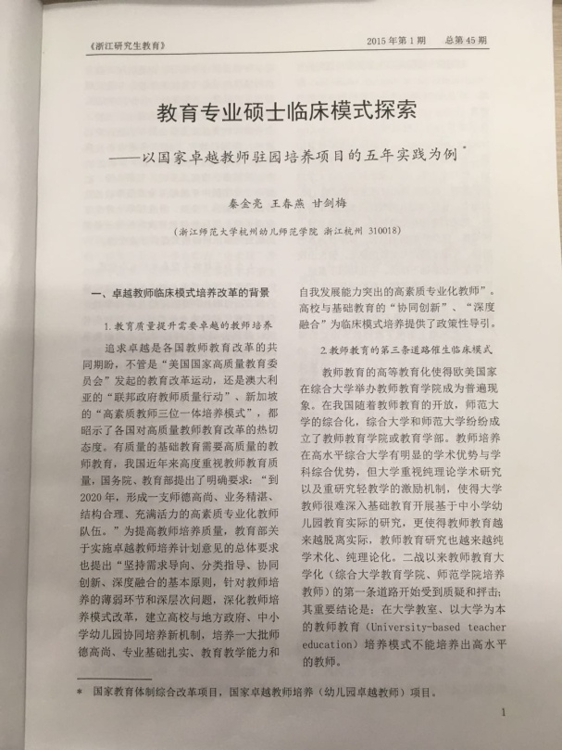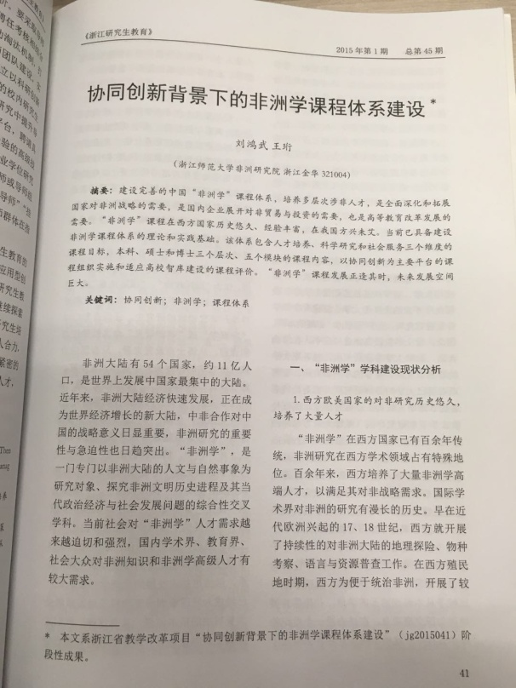
说明：
标题：黑体 二号 加粗
副标题：楷体 小三
作者：楷体 四号（作者和单位写在标题下方）
单位：楷体 五号（写上单位地址和邮编，加括号）
摘要和关键词：楷体 小五 关键词之间用“；”隔开 “摘要”“关键词”两个词加粗
一级标题：黑体 四号 加粗 用“一、”“二、”模式
二级标题：楷体 小四 不加粗 用“1.”“2.”模式
三级标题：宋体 小四 不加粗 用“(1)”“(2)”模式
正文：宋体 小四
表格：楷体 小五 表题文字加粗
图题：楷体 小五 图题加粗
参考文献：宋体 小五 请勿用尾注模式 “参考文献”四字加粗居中
行间距：1.35倍（可视情况调整）
资助项目（如图）：宋体 五号 用页脚而非脚注 角标用“*”
其他文中注释：在当页用脚注标明
参考文献格式规范：
- 正文中引文标号
用[ ]按序号在所引文字的右上角标注，注意在标点之前。
例如：临床医学专业学位研究生教育与住院医师规范化培训存在着课程学习、临床能力训练及考核互不认可的矛盾亟待解决^{[2]}。
- 正文后参考文献规范
参考文献类型：专著[M]，会议论文集[C]，报纸文章[N]，期刊文章[J]，学位论文[D]，报告[R]，标准[S]，专利[P]，论文集中的析出文献[A]
格式规范：
一：专著、论文集、报告
[序号]主要责任者.文献题名[文献类型标识].出版地:出版者,出版年:起止页码(可选).
例如：[1]刘国钧,陈绍业.图书馆目录[M].北京:高等教育出版社,1957:15-18.
二：期刊文章
[序号]主要责任者.文献题名[J].刊名,年,卷(期):起止页码.
例如：[1]何龄修.读南明史[J].中国史研究,1998,(3):167-173.
[2]OU J P,SOONG T T,et al.Recent advance in research on applications of passive energy dissipation systems[J].Earthquack Eng,1997,38(3):358-361.
三：论文集中的析出文献
[序号]析出文献主要责任者.析出文献题名[A].原文献主要责任者(可选)原文献题名[C].出版地:出版者,出版年:起止页码.
例如：[7]钟文发.非线性规划在可燃毒物配置中的应用[A].赵炜.运筹学的理论与应用——中国运筹学会第五届大会论文集[C].西安:西安电子科技大学出版社,1996:468.
四：学位论文
[序号]主要责任者.文献题名[D].出版地:出版单位,出版年:起止页码(可选).
例如：[4]赵天书.诺西肽分阶段补料分批发酵过程优化研究[D].沈阳:东北大学,2013.
五：报纸文章
[序号]主要责任者.文献题名[N].报纸名,出版日期(版次).
例如：[8]谢希德.创造学习的新思路[N].人民日报,1998-12-25(10).
六：电子文献
[文献类型/载体类型标识]：[J/OL]网上期刊、[EB/OL]网上电子公告、
[M/CD]光盘图书、[DB/OL]网上数据库、[DB/MT]磁带数据库
[序号]主要责任者.电子文献题名[电子文献及载体类型标识].电子文献的出版或获得地址,发表更新日期/引用日期.
例如：[12]王明亮.关于中国学术期刊标准化数据库系统工程的进展[EB/OL],1998-08-16/1998-10-01.
[8]万锦.中国大学学报文摘(1983-1993).英文版[DB/CD].北京:中国大百科全书出版社,1996.
示例：
[1]刘国钧，陈绍业，王凤翥. 图书馆目录[M]. 北京：高等教育出版社，1957.15-18.
[2]辛希孟. 信息技术和信息服务国际研讨会论文集：A集[C]. 北京：中国社会科学出版社，1994.
[3]张筑生. 微分半动力系统的不变集[D]. 北京：北京大学数学系数学研究所，1983.
[4]冯西桥. 核反应堆压力管道和压力容器的LBB分析[R]. 北京：清华大学核能技术设计研究院，1997.
[5] Gill,R. Mastering English Literature[M] . London: Macmillan,1985.
[1]刘国钧，陈绍业.图书馆目录[M].北京：高等教育出版社，1957.15-18.
[7]金显贺，王昌长，王忠东，等. 一种用于在线检测局部放电的数字滤波技术[J].清华大学学报（自然科学版），1993，33⑷：62-67.
[8] Heider,E.R.& D.C.Oliver. The structure of color space in naming and memory of two languages [J]. Foreign Language Teaching and Research,1999⑶： 62-67.
[9]钟文发. 非线性规划在可燃毒物配置中的应用[A].赵玮.运筹学的理论和应用——中国运筹学会第五届大会论文集[C]. 西安：西安电子科技大学出版社，1996. 468-471.
[10] Spivak,G. "Can the Subaltern Speak?"[A]. In C.Nelson & L. Grossberg(eds.). Victory in Limbo: Imigism [C]. Urbana: University of Illinois Press,1988,pp.271-313.
[11] 谢希德. 创造学习的新思路 [N]. 人民日报，1998-12-25⑽.
[12] French,W. Between Silences: A Voice from China[N]. Atlantic Weekly,1987-8-15（33）.

